**Zwiększanie wydajności reprodukcyjnej indyków**

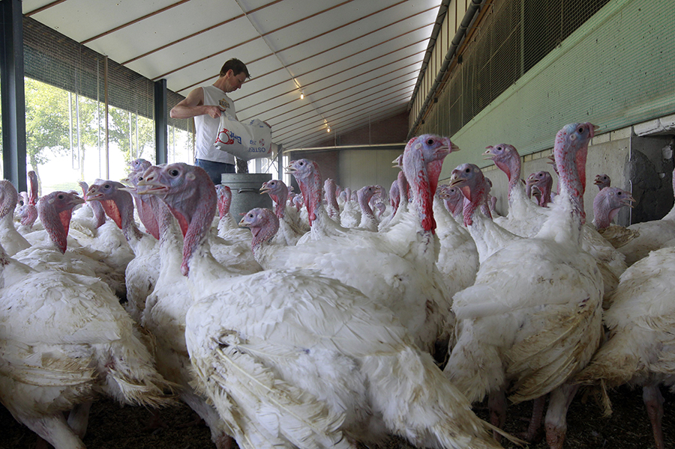

*Neurobiologiczne mechanizmy pomiaru długości dnia regulują reprodukcję u indyków i zapewniają sezonowe okno, w którym ptak może się rozmnażać.*

**Zespół badawczy z USA otrzymał grant o wartości 500 000 USD na opracowanie strategii pokonywania ograniczeń, jakie cykl sezonowy nakłada na wydajność reprodukcyjną samic indyków.**

Badania

Autor: Natalie Berkhout

W systemach rolniczych, takich jak produkcja indyków, mechanizm czasu długości dnia, który reguluje reprodukcję, może utrudniać produkcję zwierzęcą, ponieważ zapewnia tylko sezonowe okno, w którym zwierzę jest w stanie się rozmnażać, według Paula Bartella, głównego badacza zespołu badawczego Penn State i profesora nadzwyczajnego biologii ptaków w College of Agricultural Sciences. "W tych badaniach staramy się zidentyfikować mechanizmy w mózgu indyczek, które leżą u podstaw fotoperiodyzmu, tak abyśmy mogli opracować metody pokonywania ograniczeń, jakie cykl sezonowy nakłada na ich wydajność reprodukcyjną" - mówi.

Reprodukcja u indyków jest inicjowana przez zwiększoną długość dnia i jest ograniczana przez początek "wysiadywani", co ostatecznie prowadzi do zaprzestania znoszenia jaj. Kury tracą wrażliwość na efekty długich dni, które stymulują reprodukcję, nawet przy coraz większej długości dnia. Ta utrata produktywności jest kosztowna, ponieważ ptaki muszą być otoczone opieką do czasu powrotu do produkcji.

**Odkrywanie mózgu indyka**

Informacje fotoperiodyczne są odbierane bezpośrednio w mózgu ptaka przez wyspecjalizowane fotoreceptory. Naukowcy zasugerowali kilka obszarów mózgu, w których te fotoreceptory mogą być zlokalizowane, chociaż dokładne miejsce (lub miejsca) tych fotoreceptorów jest w rzeczywistości nieznane, mówi Bartell, którego zespół badawczy będzie próbował odkryć mechanizmy neuronalne i struktury podwzgórza zaangażowane w fotoperiodyczną regulację reprodukcji u indyczek.

W ramach badań naukowcy porównają te obszary mózgu przed aktywacją fotoperiodyczną, podczas znoszenia jaj i w czasie lęgu, aby zrozumieć, jak mózg kur indyczych zmienia się w celu regulacji cyklu reprodukcyjnego. Odkrycia te utorują drogę do opracowania strategii łagodzących nieefektywność produkcji wynikającą z ograniczonego okresu nieśności, będącego skutkiem niewrażliwości na fotoperiod. "Użyjemy technik immunohistologicznych, autoradiografii i MRI, aby zidentyfikować obszary mózgu odpowiedzialne za wyczuwanie światła i szlaki neuronalne, które są aktywowane podczas fotostymulacji, aby przenosić informacje fotoniczne do przysadki mózgowej" - mówi Bartell. "Zastosujemy również techniki elektrofizjologiczne, aby zrozumieć rodzaj wytwarzanych sygnałów neuronalnych i neuronów zaangażowanych w ich produkcję, aby zapewnić cel dla przyszłej modulacji aktywności reprodukcyjnej".

**Znaczący wpływ na gospodarkę**

Badania te nie tylko mogą wnieść istotny wkład w zrozumienie przez naukowców zajmujących się zwierzętami fotoperiodyzmu i sezonowej regulacji rozrodu, ale ich wyniki mogą mieć również znaczący wpływ ekonomiczny na przemysł. Przeciętna nioska hodowlana znosi jaja przez około 28 tygodni, produkując do 130 jaj. W typowym komercyjnym gospodarstwie z 25.000 niosek hodowlanych, przesunięcie końca znoszenia jaj o 2,5 tygodnia, aby umożliwić 10 dodatkowych jaj na kurę - przy wartości około 1 USD za płodne jajo - przyniosłoby 250.000 USD dodatkowego dochodu na gospodarstwo. Dotacja na te badania, które będą prowadzone głównie w Penn State Poultry Education and Research Center oraz w Huck Institutes of the Life Sciences, pochodzi z National Institute of Food and Agriculture Departamentu Rolnictwa USA.

Tłumaczenie PZZHiPD

***FINANSOWANE Z FUNDUSZU PROMOCJI MIĘSA DROBIOWEGO***